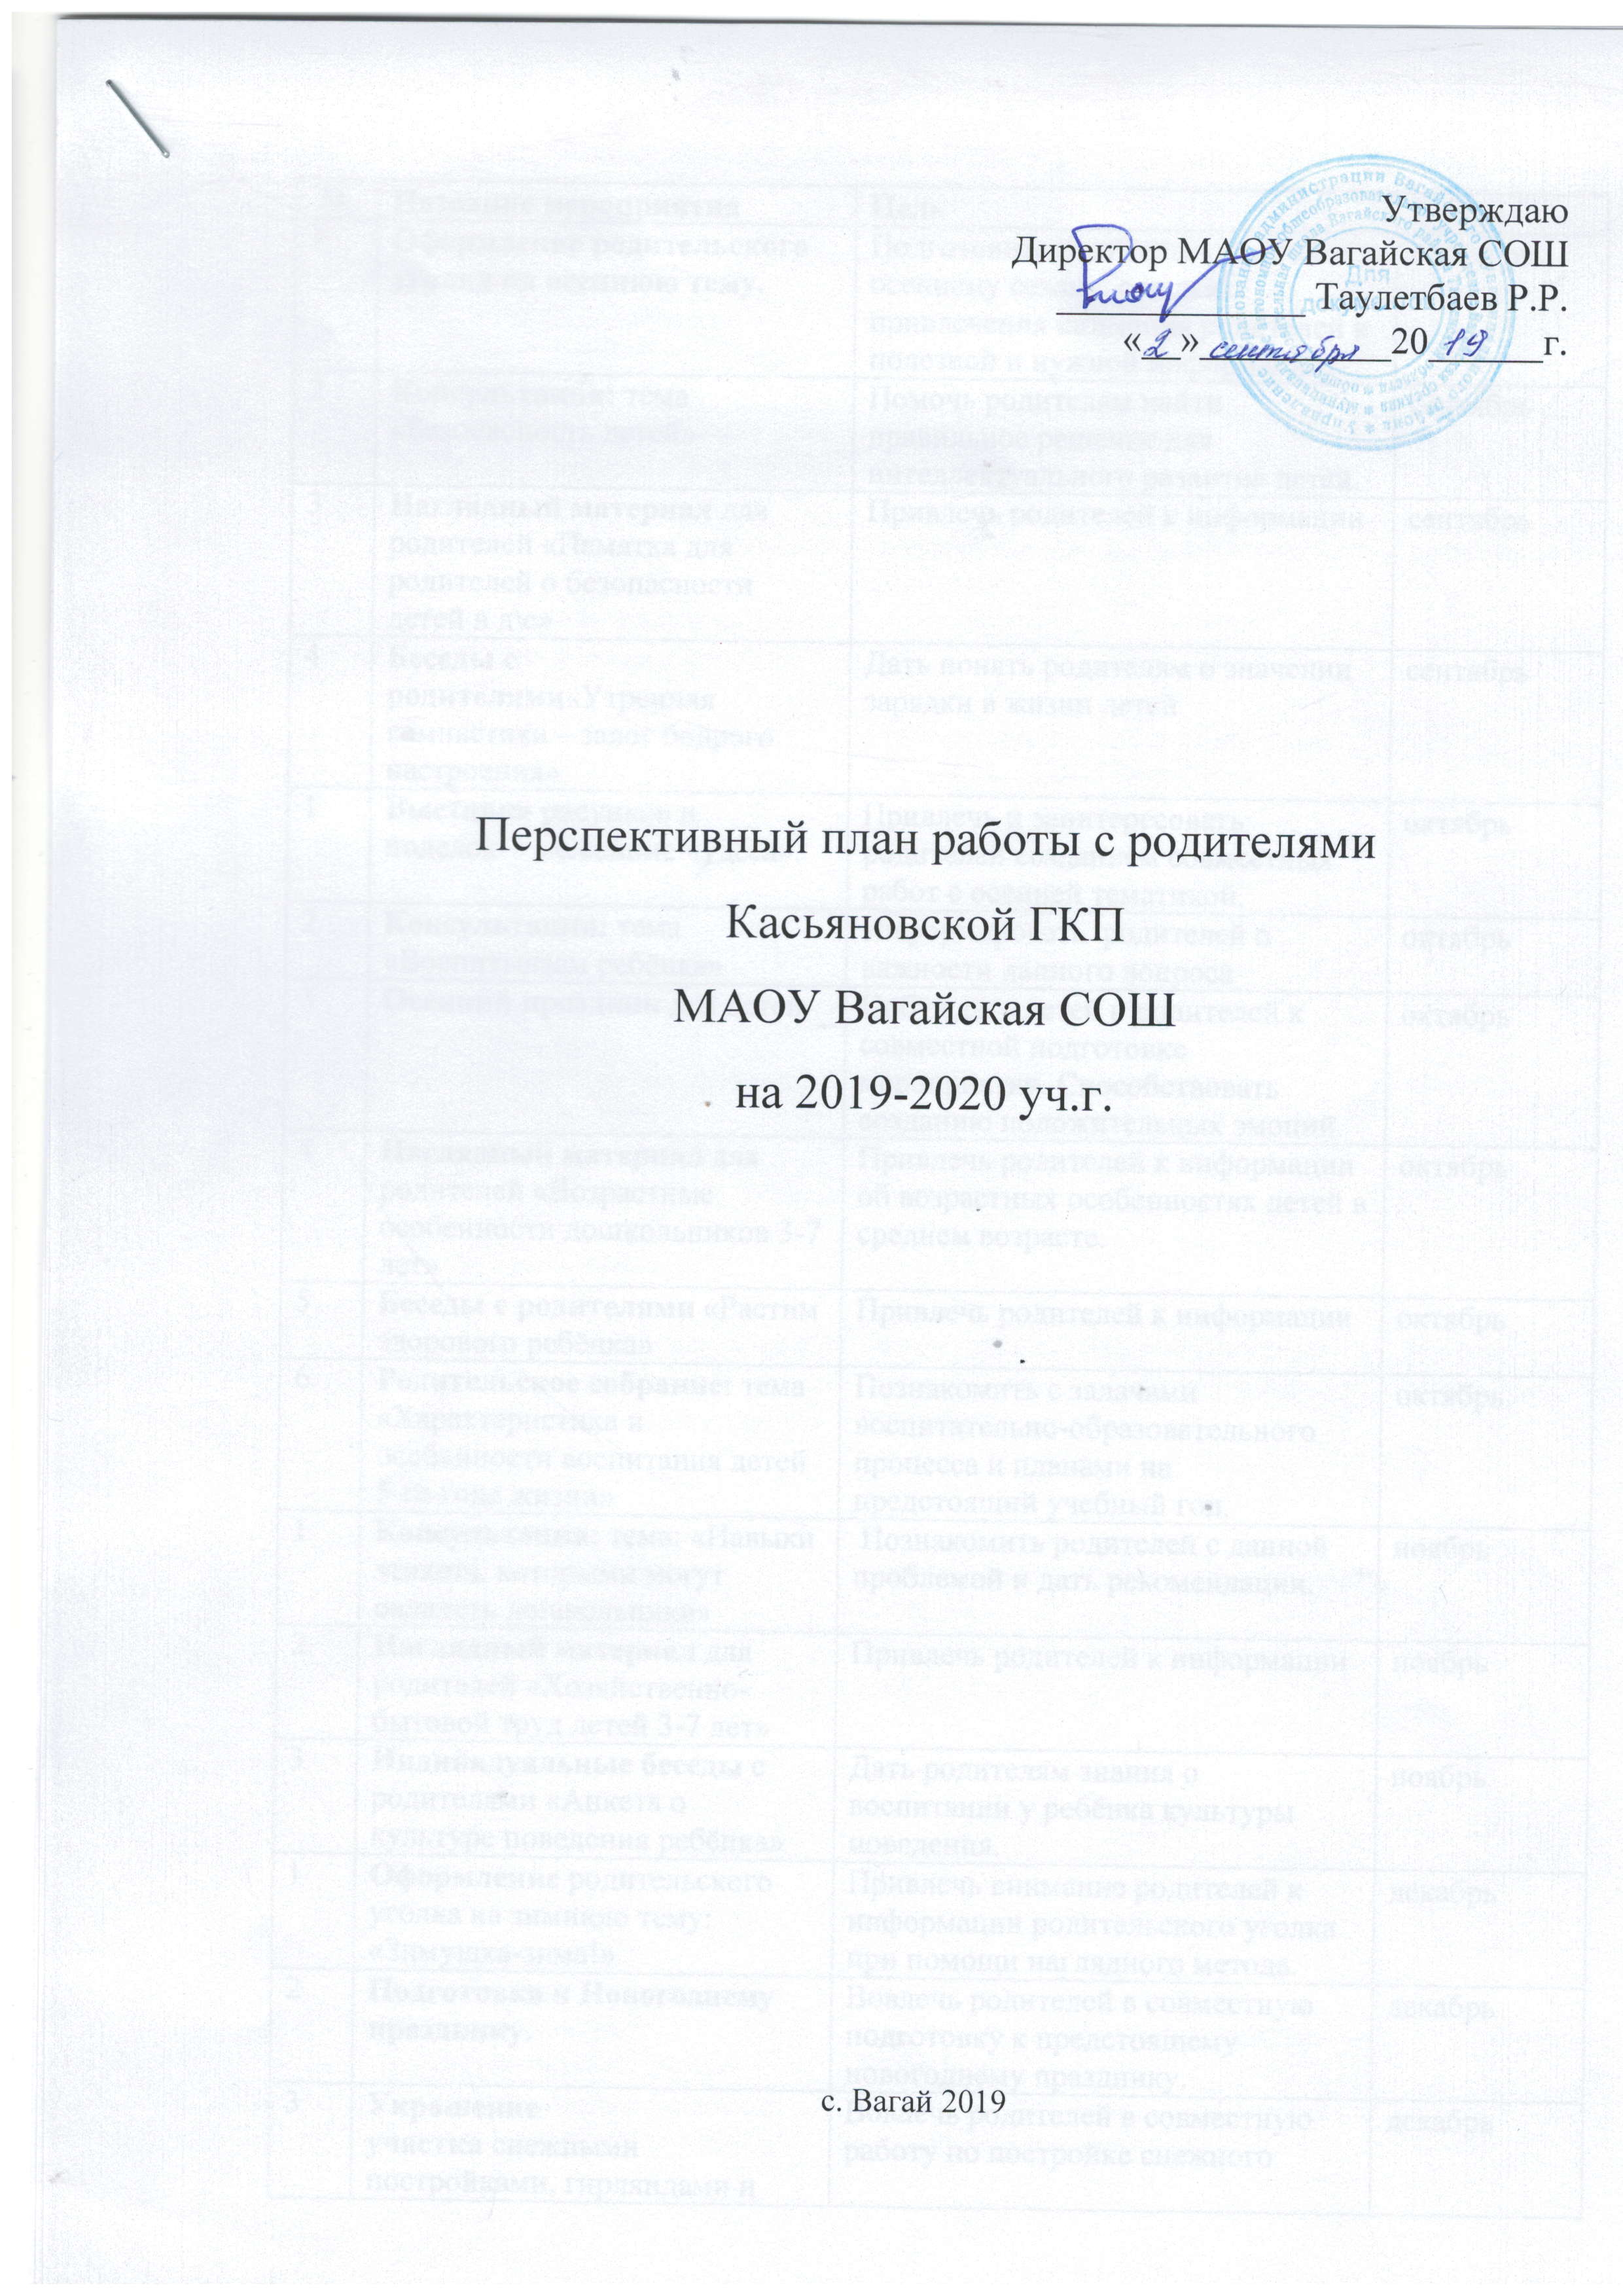

Перспективный план работы с родителями
№ | Название мероприятия | Цель | Сроки
1 | Оформление родительского уголка на осеннюю тему. | Подготовить родительский уголок к осеннему сезону с целью привлечения внимания родителей к полезной и нужной информации. | сентябрь
2 | Консультация: тема «Безопасность детей» | Помочь родителям найти правильное решение для интеллектуального развития детей. | сентябрь
3 | Наглядный материал для родителей «Памятка для родителей о безопасности детей в д\с» | Привлечь родителей к информации | сентябрь
4 | Беседы с родителями«Утренняя гимнастика – залог бодрого настроения» | Дать понять родителям о значении зарядки в жизни детей | сентябрь
1 | Выставка рисунков и поделок «Осенние чудеса». | Привлечь и заинтересовать родителей созданием совместных работ с осенней тематикой. | октябрь
2 | Консультация: тема «Воспитываем ребёнка» | Информировать родителей о важности данного вопроса | октябрь
3 | Осенний праздник для детей | Побуждать детей и родителей к совместной подготовке мероприятия. Способствовать созданию положительных эмоций. | октябрь
4 | Наглядный материал для родителей «Возрастные особенности дошкольников 3-7 лет» | Привлечь родителей к информации об возрастных особенностях детей в среднем возрасте. | октябрь
5 | Беседы с родителями «Растим здорового ребёнка» | Привлечь родителей к информации | октябрь
6 | Родительское собрание: тема «Характеристика и особенности воспитания детей 5-го года жизни» | Познакомить с задачами воспитательно-образовательного процесса и планами на предстоящий учебный год. | октябрь
1 | Консультация: тема: «Навыки этикета, которыми могут овладеть дошкольники» | Познакомить родителей с данной проблемой и дать рекомендации. | ноябрь
2 | Наглядный материал для родителей «Хозяйственно-бытовой труд детей 3-7 лет» | Привлечь родителей к информации | ноябрь
3 | Индивидуальные беседы с родителями «Анкета о культуре поведения ребёнка» | Дать родителям знания о воспитании у ребёнка культуры поведения. | ноябрь
1 | Оформление родительского уголка на зимнюю тему: «Зимушка-зима!» | Привлечь внимание родителей к информации родительского уголка при помощи наглядного метода. | декабрь
2 | Подготовка к Новогоднему празднику. | Вовлечь родителей в совместную подготовку к предстоящему новогоднему празднику. | декабрь
3 | Украшение участка снежными постройками, гирляндами и игрушками, сделанными своими руками из бросового материала. | Вовлечь родителей в совместную работу по постройке снежного городка и украшения участка с целью совместного творчества. | декабрь
4 | Наглядный материал для родителей «что такое Новый год?» | Привлечь внимание родителей к информации | декабрь
5 | Индивидуальные беседы с родителями:»Правила общения в семье» | Дать родителям знания | декабрь
6 | Консультация тема «Игрушки в семье»  «Рекомендации родителям о правилах поведения детей в д\с» | Дать родителям знания по данным проблемам. | декабрь
1 | Беседа: «Чем заняться с ребенком в свободный вечер.» | Информировать родителей о важности данной проблемы | январь
2 | Праздник «Старый Новый год». | Создать праздничную, тёплую, доброжелательную атмосферу на празднике. | январь
3 | Консультация для родителей«Секреты воспитания вежливого ребёнка» | Информировать родителей о важности данного вопроса. | январь
4 | Родительское собрание: тема «Азы воспитанности» | Познакомить родителей как правильно воспитывать ребёнка. | январь
5 | Наглядный материал для родителей «Рождество»  «Семь родительских заблуждений о морозной погоде» | Привлечь внимание родителей к информации | январь
1 | Поздравительная газета для пап.  Сладкий вечер «Наши папы» | Воспитывать любовь и уважение детей к своим папам, дедушкам, Российской армии.  Создать праздничную, тёплую, доброжелательную атмосферу. | февраль
2 | Консультация «Роль отца в воспитании ребёнка» | Информировать родителей о значении роли отца в воспитании ребёнка. | февраль
3 | Наглядный материал для родителей «Поздравляем наших пап»  «Масленица»  «Памятка для родителей о питании» | Привлечь внимание родителей к информации | февраль
4 | Индивидуальные беседы с родителями: «Как уберечь ребёнка от стресса» | Информировать родителей о важности данной проблемы. | февраль
1 | Праздничное поздравление мамам (утренник).  Чаепитие «Наши мамы» | Создать праздничную, тёплую, доброжелательную атмосферу на празднике. | март
2 | Индивидуальные беседы с родителями: «Развлечения в семье» | Привлечь родителей к полезной и нужной информации. | март
3 | Оформление родительского уголка на весеннюю тему «Наши мамы лучше всех»  «Прилёт птиц»  «Игры по дороге в детский сад» | Подготовить родительский уголок к весеннему сезону с целью привлечения внимания родителей к полезной и нужной информации. | март
4 | Консультации для родителей  «Определение качества продуктов» | Проконсультировать родителей о значении в питании детей качества продуктов. | март
1 | Консультация для родителей: «Народная мудрость о воспитании» | Проконсультировать родителей по данной проблеме. | апрель
2 | Наглядный материал для родителей « День смеха»  « День космонавтики» | Привлечь внимание родителей к информации | апрель
3 | Индивидуальные беседы с родителями: «Дисциплина на улице – залог безопасности пешеходов» | Привлечь родителей к полезной и нужной информации. | апрель
1 | Индивидуальные беседы с родителями: «Игровой уголок дома» | Пропагандировать семейные ценности, любовь и уважение к семье. | май
2 | Консультация «Воспитание в труде» | Проконсультировать родителей по данному вопросу | май
3 | Наглядный материал для родителей «День Победы» | Привлечь внимание родителей к информации | май
4 | Родительское собрание «Игра – это серьёзно» | Информировать родителей о игре как необходимом условии правильного воспитания. | май
1 | Наглядный материал для родителей «День защиты детей»  «Осторожно, клещи» | Привлечь внимание родителей к информации | июнь
2 | Индивидуальные беседы с родителями: «Как организовать летний досуг» | Привлечь родителей к полезной и нужной информации. | июнь
3 | Украшение участка | Привлечь родителей к улучшению благосостояния участка | июнь
4 | Консультация «Лето,лето.» | Проконсультировать родителей по данному вопросу | июнь
1 | Консультация «Закаляемся водой» | Проконсультировать родителей по данному вопросу | август
2 | Индивидуальные беседы с родителями: «Мойте фрукты и овощи» | Привлечь родителей к полезной и нужной информации. | август

